|  |
| --- |
|  |



CurbSprings  
Your Reliable Partner in Urban Mobility

Απαιτήσεις Χρηστών

**Μηχανική Λογισμικού Ι**

**Τομέας Ηλεκτρονικής και Υπολογιστών**

**Τμήμα ΗΜΜΥ**

**Α.Π.Θ**

Del.1.1

Version 1.2

Πίττης Γεώργιος [gkpittis@ece.auth.gr](mailto:gkpittis@ece.auth.gr)Γουρδομιχάλης Αναστάσιος [anasgour@ece.auth.gr](mailto:anasgour@ece.auth.gr)   
Τσαρναδέλης Αθανάσιος Γρηγόριος [atsarnad@ece.auth.gr](mailto:atsarnad@ece.auth.gr)Φωτιάδης Αλέξανδρος afotiadis@ece.auth.gr

29/03/2024

Μέλη της Ομάδας Ανάπτυξης

|  |  |  |
| --- | --- | --- |
| **Όνομα** | **OA** | **Email** |
| Α. Συμεωνίδης | * | [asymeon@issel.ee.auth.gr](mailto:asymeon@issel.ee.auth.gr) |
| Πίττης Γεώργιος | 25 | [gkpittis@ece.auth.gr](mailto:gkpittis@ece.auth.gr) |
| Γουρδομιχάλης Αναστάσιος | 25 | anasgour@ece.auth.gr |
| Τσαρναδέλης Αθανάσιος Γρηγόριος | 25 | [atsarnad@ece.auth.gr](mailto:atsarnad@ece.auth.gr) |
| Φωτιάδης Αλέξανδρος | 25 | afotiadis@ece.auth.gr |
|  |  |  |
|  |  |  |

Πίνακας Περιεχομένων

Πίνακας Περιεχομένων 3

Λίστα Σχημάτων 5

1 Απαιτήσεις Συστήματος 6

1.1 Λειτουργικές απαιτήσεις (Σενάρια χρήσης) 6

1.2 Χρήστες και εξωτερικά συστήματα 8

1.2.1 <Χρήστης> 8

1.2.2 <Ιδιοκτήτης θέση πάρκινγκ> 9

1.2.3 <Διαχειριστής συστήματος> 9

1.2.4 <Εξωτερικό σύστημα: Βάση δεδομένων> 9

1.2.5 <Εξωτερικό σύστημα: Πύλη πληρωμών> 9

1.3 Σημαντικές Μη Λειτουργικές Απαιτήσεις 9

1.10 Λεξικογραφικοί Προσδιορισμοί 11

2 Σενάρια Χρήσης 12

2.1 Διάγραμμα σεναρίων χρήσης 12

2.2 Feature 1: Reserve a parking spot 12

2.3 Feature 2: Manage Reservation 14

2.4 Feature 3: Manage parking spots 15

2.5 Feature 4: View available parking spots 16

2.6 Feature 5: Search for available parking spots 18

2.7 Feature 6: Add spot owner 20

2.8 Feature 7: Add parking spots 22

2.9 Feature 8: Make Payment 24

2.10 Feature 9: Register vehicle license plate 25

2.11 Feature 10: Modify vehicle license plate 27

3 Επιδεικτικά γραφικά παράθυρα διεπαφής 29

3.1 Αρχική Οθόνη 29

3.2 Κεντρική οθόνη 30

3.3 Οθόνη όλων των διαθέσιμων θέσεων και αναζήτησης με τύπο 31

3.4 Οθόνη αναζήτησης με διαθεσιμότητα φορτιστή και αναζήτησης με διεύθυνση 32

3.5 Οθόνη πληροφοριών θέσης και οθόνη κράτησης 33

3.6 Οθόνη διαχείρισης κράτησης 34

3.7 Οθόνη τροποποίησης και οθόνη διαγραφής κράτησης 35

3.8 Οθόνη διαχείρισης πινακίδας οχήματος 36

3.9 Οθόνη εισαγωγής και τροποποίησης πινακίδας οχήματος 37

3.10 Οθόνη πληρωμής 38

3.11 Κεντρική οθόνη ιδιοκτήτη θέσης και οθόνη καταχώρησης στοιχείων θέσης 39

3.12 Οθόνη τροποποίησης στοιχείων θέσης και αφαίρεσης θέσης 40

3.13 Κεντρική οθόνη διαχειριστή συστήματος και οθόνη καταχώρησης στοιχείων ιδιοκτητών 41

Παράρτημα I – Γλωσσάριο 42

Παράρτημα IΙ – Ανοιχτά Θέματα 43

Λίστα Σχημάτων

Figure 2.1 Διάγραμμα σεναρίων χρήσης CurbSprings 12

Figure 2.2 Διάγραμμα δραστηριοτήτων για το Feature Reserve a parking spot 13

Figure 2.3 Διάγραμμα δραστηριοτήτων για το Feature Manage Reservation 15

Figure 2.4 Διάγραμμα δραστηριοτήτων για το Feature Manage Parking Spots 16

Figure 2.5 Διάγραμμα δραστηριοτήτων για το Feature View available parking spots 18

Figure 2.6 Διάγραμμα δραστηριοτήτων για το Feature Search for available parking spots 20

Figure 2.7 Διάγραμμα δραστηριοτήτων για το Feature Add spot owner 21

Figure 2.8. Διάγραμμα δραστηριοτήτων για το Feature Add parking spot 23

Figure 2.8 Διάγραμμα δραστηριοτήτων για το Feature Make Payment 25

Figure 2.9 Διάγραμμα δραστηριοτήτων για το Feature Register vehicle license plate 26

Figure 2.10 Διάγραμμα δραστηριοτήτων για το Feature Modify vehicle license plate 28

Figure 3.1 Αρχική οθόνη με τα κουμπιά εισόδου στην εφαρμογή 29

Figure 3.2 Κεντρική οθόνη χρήστη 30

Figure 3.3.1 Οθόνη όλων των διαθέσιμων θέσεων 31

Figure 3.3.2 Οθόνη αναζήτησης θέσης με βάση τον τύπο 31

Figure 3.4.1 Οθόνη αναζήτησης με βάση τη διαθεσιμότητα φορτιστή 32

Figure 3.4.2 Οθόνη αναζήτησης με βάση τη διεύθυνση 32

Figure 3.5.1 Οθόνη πληροφοριών της θέσης 33

Figure 3.5.2 Οθόνη κράτησης 33

Figure 3.6 Οθόνη διαχείρισης κράτησης 34

Figure 3.7.1 Οθόνη τροποποίησης των πληροφοριών της κράτησης 35

Figure 3.7.2 Οθόνη διαγραφής κράτησης 35

Figure 3.8 Οθόνη διαχείρισης πινακίδας οχήματος 36

Figure 3.9.1 Οθόνη καταχώρησης πινακίδας οχήματος 37

Figure 3.9.2 Οθόνη τροποποίησης πινακίδας οχήματος 37

Figure 3.10 Οθόνη πληρωμής 38

Figure 3.11.1 Κεντρική οθόνη ιδιοκτήτη θέσης 39

Figure 3.11.2 Οθόνη καταχώρησης στοιχείων θέσης 39

Figure 3.12.1 Οθόνη τροποποίησης στοιχείων θέσης 40

Figure 3.12.2 Οθόνη διαγραφής θέσης 40

Figure 3.13.1 Κεντρική οθόνη διαχειριστή συστήματος 41

Figure 3.13.2 Οθόνη καταχώρησης στοιχείων των ιδιοκτητών των θέσεων 41

1 Απαιτήσεις Συστήματος

1.1 Λειτουργικές απαιτήσεις (Σενάρια χρήσης)

**<ΛΑ- 1>**

**Ο χρήστης πρέπει να μπορεί να δει όλες τις διαθέσιμες θέσεις πάρκινγκ.**

Περιγραφή: Ο χρήστης πρέπει να μπορεί να δει όλες τις θέσεις πάρκινγκ στο σύστημα.

User priority: **5/5** Είναι σημαντικό για τον χρήστη να μπορεί να δει όλες τις θέσεις της εφαρμογής ώστε να παρκάρει.

Technical priority: **5/5** Η συγκεκριμένη λειτουργία είναι βασική για την εύρυθμη λειτουργία του συστήματος.

**<ΛΑ- 2>**

**Ο χρήστης πρέπει να μπορεί να ψάξει για διαθέσιμες θέσεις πάρκινγκ στο σύστημα.**

Περιγραφή: Ο χρήστης πρέπει να μπορεί να αναζητήσει θέσεις πάρκινγκ με βάση την διεύθυνση στην οποία αυτές βρίσκονται, τον τύπο τους (ανοιχτό/πυλωτή – υπόγειο – γκαράζ) και τον αν διαθέτουν φορτιστή ηλεκτρικών οχημάτων.

User priority: **5/5** Είναι βασική λειτουργία για την ευχρηστία του συστήματος, καθώς και την ταχύτητα εύρεσης θέσης πάρκινγκ.

Technical priority: **3/5** Σε περίπτωση που δεν λειτουργεί η αναζήτηση ο χρήστης μπορεί να επιλέξει χειροκίνητα μια θέση από την λίστα όλων των διαθέσιμων θέσεων της εφαρμογής, χωρίς να επηρεάζεται η λειτουργία του συστήματος.

**<ΛΑ- 3>**

**Ο χρήστης πρέπει να μπορεί να καταχωρήσει την πινακίδα του οχήματος του στο σύστημα.**

Περιγραφή: Ο χρήστης πρέπει να μπορεί να καταχωρήσει την πινακίδα του οχήματος του για ταυτοποίηση του οχήματος που καταλαμβάνει μια θέση πάρκινγκ.

User priority: **5/5** Ο χρήστης καλό είναι να βάλει την πινακίδα του στο σύστημα για να αποφευχθούν τυχόντα λάθη στις κρατήσεις, όπως χρέωση σε λάθος όχημα.

Technical priority: **5/5** Το σύστημα πρέπει να γνωρίζει ποιο όχημα καταλαμβάνει μια θέση για αυθεντικοποίηση του χρήστη μέσω της πινακίδας του οχήματος του.

**<ΛΑ- 4>**

**Ο χρήστης πρέπει να μπορεί να τροποποιήσει την πινακίδα του οχήματος του στο σύστημα.**

Περιγραφή: Ο χρήστης πρέπει να μπορεί να τροποποιεί την πινακίδα του οχήματός του σε περίπτωση που αλλάξει όχημα ή σε περίπτωση λάθους.

User priority: **5/5** Είναι σημαντικό για τον χρήστη να επεξεργάζεται τα προσωπικά του στοιχεία.

Technical priority: **3/5** Το σύστημα λειτουργεί κανονικά ακόμα και αν δεν υπάρχει δυνατότητα τροποποίησης πινακίδας, και μπορεί να χρησιμοποιήσει την πινακίδα που δόθηκε κατά την διάρκεια της εγγραφής για αυθεντικοποίηση.

**<ΛΑ- 5>**

**Ο χρήστης πρέπει να μπορεί να κάνει κράτηση θέσης πάρκινγκ.**

Περιγραφή: Ο χρήστης πρέπει να μπορεί να κάνει ηλεκτρονική κράτηση θέσης από την ιστοσελίδα ή την εφαρμογή του συστήματος. Ο χρήστης δηλώνει εξαρχής την ημερομηνία, την ώρα και την μέγιστη διάρκεια που αναμένει να καταλαμβάνει την θέση.

User priority: **5/5** Είναι βασική λειτουργία για την εξυπηρέτηση του χρήστη.

Technical priority: **5/5** Είναι βασική λειτουργία του συστήματος και χωρίς αυτήν το σύστημα καθίσταται άχρηστο.

**<ΛΑ- 6>**

**Ο χρήστης πρέπει να μπορεί να τροποποιήσει την κράτηση του στο σύστημα.**

Περιγραφή: Ο χρήστης πρέπει να μπορεί να ενημερώσει τον μέγιστο χρόνο που αναμένεται να καταλαμβάνει την θέση.

User priority: **5/5** Είναι βασικό ο χρήστης να μπορεί να αλλάξει τα στοιχεία της κράτησης του.

Technical priority: **2/5** Το σύστημα λειτουργεί και χωρίς την τροποποίηση της κράτησης.

**<ΛΑ- 7>**

**Ο χρήστης πρέπει να μπορεί να κάνει πληρωμές μέσω της πύλης πληρωμών.**

Περιγραφή: Ο χρήστης χρεώνεται ποσό ανάλογο του χρόνου που καταλαμβάνει την θέση και πρέπει να μπορεί να το εξοφλήσει τυχόν υπόλοιπο μέσω της πύλης πληρωμών.

User priority: **5/5** Είναι σημαντικό να μπορεί ένας χρήστης να πληρώσει ηλεκτρονικά, προσφέροντας ευκολία και ευελιξία στις συναλλαγές.

Technical priority: **3/5** Η πληρωμή μπορεί να γίνει και με μετρητά, χωρίς να επηρεαστεί η λειτουργία του συστήματος, όμως για την πληρότητα του συστήματος καλό είναι να υπάρχει αυτή η δυνατότητα.

**<ΛΑ- 8>**

**Ο ιδιοκτήτης θέσης πάρκινγκ πρέπει να μπορεί να προσθέσει θέση πάρκινγκ στο σύστημα.**

Περιγραφή: Ο ιδιοκτήτης μιας θέσης πάρκινγκ μπορεί να την προσθέσει στο σύστημα, δίνοντας την διεύθυνση, τον τύπο και την διαθεσιμότητα φορτιστή της θέσης.

User priority: **5/5** Είναι βασική λειτουργία για ένα ιδιοκτήτη θέσης να μπορεί να προσθέσει θέσεις στο σύστημα.

Technical priority: **5/5** Είναι βασικό γιατί χωρίς την δυνατότητα προσθήκης θέσεων, το σύστημα παραμένει μονίμως άδειο και καθίσταται άχρηστο.

**<ΛΑ- 9>**

**Ο ιδιοκτήτης θέσης πάρκινγκ πρέπει να μπορεί να τροποποιήσει τις πληροφορίες των θέσεων του στο σύστημα.**

Περιγραφή: Ο ιδιοκτήτης μιας θέσης πρέπει να μπορεί να τροποποιεί την διεύθυνση, τον τύπο και την διαθεσιμότητα φορτιστή, σε περίπτωση που ο τελευταίος έχει εγκατασταθεί μετά την προσθήκη της θέσης στο σύστημα.

User priority: **5/5** Είναι βασική λειτουργία για ένα ιδιοκτήτη θέσης να μπορεί να τροποποιεί τις πληροφορίες των θέσεων του, για την καλύτερη δυνατή εξυπηρέτηση των χρηστών, σε περίπτωση που οι τελευταίες δεν αντιστοιχούν στην πραγματικότητα.

Technical priority: **3/5** Το σύστημα λειτουργεί σωστά, αλλά σε περίπτωση λάθους κατά την αρχική καταχώρηση των πληροφοριών οι χρήστες δύναται να αντιμετωπίσουν δυσκολίες με τις κρατήσεις τους (λάθος διεύθυνση – λάθος διαθεσιμότητα φορτιστή κλπ.).

**<ΛΑ- 10>**

**Ο ιδιοκτήτης θέσης πάρκινγκ πρέπει να μπορεί να αφαιρέσει θέση πάρκινγκ του από το σύστημα.**

Περιγραφή: Ο ιδιοκτήτης μιας θέσης πρέπει να μπορεί να αφαιρεί μια θέση, σε περίπτωση που επιθυμεί να μην υπάρχει στο σύστημα ή δεν του ανήκει πια.

User priority: **5/5** Είναι βασική λειτουργία για ένα ιδιοκτήτη θέσης να μπορεί να αφαιρεί μια θέση.

Technical priority: **3/5** Το σύστημα λειτουργεί σωστά, όμως οι χρήστες δύνανται να αντιμετωπίσουν δυσκολίες με τις κρατήσεις τους (μη υπάρχουσα θέση – θέση για ιδιωτική χρήση κλπ.).

**<ΛΑ- 11>**

**Ο διαχειριστής του συστήματος πρέπει να μπορεί να προσθέσει ιδιοκτήτες θέσεων πάρκινγκ στο σύστημα.**

Περιγραφή: Ο διαχειριστής της εφαρμογής πρέπει να μπορεί να προσθέτει ιδιοκτήτες στο σύστημα, καταχωρώντας το ονοματεπώνυμο, τον αριθμό ταυτότητας, το email και το κινητό τηλέφωνο τους.

User priority: **5/5** Είναι βασικό για έναν διαχειριστή να μπορεί να προσθέτει ιδιοκτήτες στο σύστημα.

Technical priority: **5/5** Είναι βασικό να μπορούν να προστεθούν ιδιοκτήτες, ώστε να υπάρχουν διαθέσιμες θέσεις στο σύστημα, διότι αλλιώς δεν υπάρχουν θέσεις και το σύστημα αχρηστεύεται.

1.2 Χρήστες και εξωτερικά συστήματα

Η παρούσα εφαρμογή επιτρέπει στους χρήστες να κάνουν κράτηση μιας θέσης πάρκινγκ για πεπερασμένη χρονική διάρκεια, καταχωρώντας την πινακίδα του αυτοκινήτου τους. Οι χρήστες μπορούν να κάνουν κράτηση μια θέσης, η οποία έχει προστεθεί στο σύστημα από έναν ιδιοκτήτη θέσης πάρκινγκ. Ο τελευταίος πρέπει να καταχωρήσει τα στοιχεία του στο σύστημα και να προστεθεί ως ιδιοκτήτης από τον διαχειριστή του συστήματος. Τα δεδομένα των χρηστών, των ιδιοκτητών, των θέσεων πάρκινγκ καθώς και των κρατήσεων αποθηκεύονται σε μια εξωτερική βάση δεδομένων. Τέλος, ο χρήστης δύναται να πληρώσει ηλεκτρονικά μέσω μιας εξωτερικής πύλης πληρωμών.

1.2.1 <Χρήστης>

Είναι ο τελικός χρήστης της εφαρμογής. Βλέπει, αναζητεί και επιλέγει θέση πάρκινγκ την οποία μπορεί να κάνει κράτηση. Μπορεί να τροποποιήσει ή και να διαγράψει μια κράτηση. Μπορεί επίσης να καταχωρήσει και να τροποποιήσει την πινακίδα του οχήματος του. Τέλος, μπορεί να πληρώσει ηλεκτρονικά τυχόν χρηματικό υπόλοιπο που έχει στο σύστημα. (Για τον σκοπό αυτής της εργασίας θεωρώ πως ο χρήστης είναι εγγεγραμμένος, έχουν ταυτοποιηθεί τα στοιχεία του και παραμένει συνδεδεμένος καθ’ όλη την διάρκεια χρήσης της εφαρμογής).

1.2.2 <Ιδιοκτήτης θέση πάρκινγκ>

Ο ιδιοκτήτης είναι αυτός που έχει στην κατοχή του μια θέση πάρκινγκ και επιλέγει να την καταχωρήσει στο σύστημα, εισάγοντας τα στοιχεία της. Μπορεί να τροποποιήσει τα στοιχεία μιας καταχωρημένης θέσης ή και να την διαγράψει. Πρέπει να προστεθεί από τον διαχειριστή του συστήματος για να μπορέσει να έχει πρόσβαση στο σύστημα, εισάγοντας το ονοματεπώνυμο, τον αριθμό ταυτότητας, το email και το τηλέφωνο του. (Όμοια με πάνω θεωρώ πως ο ιδιοκτήτης παραμένει συνδεδεμένος καθ’ όλη την διάρκεια χρήσης του συστήματος).

1.2.3 <Διαχειριστής συστήματος>

Ο διαχειριστής μπορεί να προσθέσει ιδιοκτήτες θέσεων πάρκινγκ, εξετάζοντας αν τα στοιχεία που έχει καταχωρήσει ο ιδιοκτήτης είναι ορθά.

1.2.4 <Εξωτερικό σύστημα: Βάση δεδομένων>

Η βάση δεδομένων είναι υπεύθυνη για την αποθήκευση των στοιχείων που είναι απαραίτητα για την σωστή λειτουργία του συστήματος. Αυτά είναι τα εξής:

* Για τον χρήστη την πινακίδα του οχήματος, τις κρατήσεις του καθώς και τυχόν τροποποιήσεις που κάνει σε αυτές.
* Για τον ιδιοκτήτη είναι το ονοματεπώνυμο, ο αριθμός ταυτότητας, το email, το τηλέφωνο, τις καταχωρημένες θέσεις και τυχόν τροποποιήσεις που κάνει σε αυτές.
* Όλους τους ιδιοκτήτες θέσεων.

1.2.5 <Εξωτερικό σύστημα: Πύλη πληρωμών>

Είναι η ασφαλής πύλη πληρωμών του συνεργαζόμενου τραπεζικού ιδρύματος. Είναι υπεύθυνη για την υποστήριξη πληρωμών με διάφορους τύπων πιστωτικών και χρεωστικών καρτών, καθώς και άλλων υπηρεσιών πληρωμής (IRIS, Google Pay, Apple Pay κλπ.).

1.3 Σημαντικές Μη Λειτουργικές Απαιτήσεις

**<ΜΛΑ- 1> (Απαιτήσεις ασφάλειας-πολιτικής)**

**Το σύστημα πρέπει να προστατεύει τα προσωπικά δεδομένα των χρηστών.**

Περιγραφή: Το σύστημα πρέπει να εφαρμόζει τον Γενικό Κανονισμό Προστασίας Δεδομένων (GDPR) της Ευρωπαϊκής Ένωσης.

Κατά τη διάρκεια της ηλεκτρονικής πληρωμής, ο χρήστης πρέπει να ανακατευθύνεται στο ασφαλές σύστημα ηλεκτρονικών συναλλαγών της αντίστοιχης τράπεζας.

User priority: **5/5** Είναι σημαντικό να προστατεύονται τα προσωπικά δεδομένα των χρηστών.

Technical priority: **5/5** Είναι σημαντικό το σύστημα να είναι εναρμονισμένο με το GDPR για αποφυγή υποκλοπής δεδομένων, καθώς και πιθανών νομικών κυρώσεων.

**<ΜΛΑ- 2> (Απαιτήσεις επεκτασιμότητας)**

**Το σύστημα πρέπει να είναι επεκτάσιμο.**

Περιγραφή: Το σύστημα πρέπει να είναι κατάλληλα σχεδιασμένο ώστε να υποστηρίζει έως 1000 χρήστες ταυτόχρονα και έως 10000 θέσεις.

User priority: **5/5** Είναι σημαντικό για τον χρήστη το σύστημα να είναι επεκτάσιμο ώστε η εξυπηρέτηση του να είναι απρόσκοπτη και οι πιθανές επιλογές του περισσότερες.

Technical priority: **5/5** Είναι σημαντικό να μπορεί το σύστημα να εξυπηρετήσει πολλούς χρήστες ταυτόχρονα, καθώς και να αποθηκεύσει πολλές θέσεις για την καλύτερη δυνατή εξυπηρέτηση των χρηστών.

**<ΜΛΑ- 3> (Απαιτήσεις συμβατότητας)**

**Το σύστημα πρέπει να είναι συμβατό με δημοφιλείς περιηγητές (Browsers).**

Περιγραφή: To σύστημα πρέπει να είναι συμβατό με τους browsers: Google Chrome (97.0 ή νεότερο), Mozilla Firefox (97.0 ή νεότερο), Apple Safari (15.2 ή νεότερο), Microsoft Edge (97.0 ή νεότερο) ώστε να είναι προσιτό στο σύνολο των χρηστών.

Πρέπει να γίνεται τακτικός έλεγχος προκειμένου να αντιμετωπιστούν τυχόν προβλήματα ασυμβατότητας του συστήματος με τους συγκεκριμένους browsers.

User priority: **5/5** Ο χρήστης μπορεί να χρησιμοποιήσει έναν browser της επιλογής του

Technical priority: **5/5** Το σύστημα πρέπει να λειτουργεί σωστά σε μια γκάμα από browsers.

**<ΜΛΑ- 4> (Απαιτήσεις συμβατότητας - φορητότητας)**

**Το σύστημα πρέπει να είναι συμβατό με δημοφιλή Λειτουργικά Συστήματα.**

Περιγραφή: Το σύστημα πρέπει να υποστηρίζει δημοφιλή λειτουργικά συστήματα, περιλαμβανομένων των Windows (10 ή νεότερο), MacOS (10.12 (Sierra) ή νεότερο), Linux Ubuntu (18.04 LTS ή νεότερο).

Το σύστημα πρέπει να είναι συμβατό με τα κυρίαρχα λειτουργικά συστήματα κινητών τηλεφώνων iOS (14 ή νεότερο) και Android (11 ή νεότερο), μέσω της mobile εφαρμογής του συστήματος για smartphones και tablets.

User priority: **5/5** Είναι σημαντικό ο χρήστης να μπορεί να χρησιμοποιήσει της συσκευή της επιλογής τους.

Technical priority: **2/5** Το σύστημα λειτουργεί και χωρίς να υποστηρίζει μεγάλη γκάμα από συσκευές.

**<ΜΛΑ- 5> (Απαιτήσεις χρηστικότητας – περιβάλλοντος)**

**Το σύστημα πρέπει να είναι φιλικά σχεδιασμένο προς τον χρήστη.**

Περιγραφή: Το σύστημα πρέπει να είναι εύκολο στην χρήση του τόσο από έναν έμπειρο χρήστη όσο και από έναν αρχάριο χρήστη. Ένας νέος χρήστης του συστήματος δεν θα πρέπει να ξοδέψει πολύ χρόνο για να κατανοήσει τις βασικές λειτουργίες του συστήματος. Το σύστημα πρέπει να χρησιμοποιεί κατανοητά εικονίδια για την κάθε λειτουργία του και να διαθέτει καλογραμμένο εγχειρίδιο χρήσης, καθώς και κουμπί βοήθειας. Επίσης, πρέπει να χρησιμοποιεί ευανάγνωστα γράμματα καθώς και τα κουμπιά και οι σύνδεσμοι του να είναι εμφανή και εύκολα προσπελάσιμα. Πρέπει να γίνει κατάλληλος σχεδιασμός για την ευκολότερη χρήση σε κινητές συσκευές (π.χ. απλοποίηση του μενού του συστήματος για τις μικρές οθόνες των smartphones).

User priority: **5/5** Είναι σημαντικό η εμπειρία του χρήστη να είναι όσο το δυνατόν καλύτερη.

Technical priority: **1/5** Δεν είναι σημαντικό για το σύστημα η διεπαφή χρήστη, καθώς η λειτουργία του δεν επηρεάζεται.

* 1. Λεξικογραφικοί Προσδιορισμοί

🡪 Χρήστης: Τελικός χρήστης της εφαρμογής.

🡪Ιδιοκτήτης θέσης πάρκινγκ: Φυσικό πρόσωπο που διαθέτει μία ή περισσότερες θέσεις πάρκινγκ.

🡪Διαχειριστής του συστήματος: Ο διαχειριστής της εφαρμογής.

🡪Σύστημα: Όλα εκείνα τα μέρη της εφαρμογής που ευθύνονται για την ομαλή λειτουργία της.

🡪Θέση πάρκινγκ - θέση: Χώρος διαθέσιμος για στάθμευση οχήματος.

🡪Διαθέσιμες θέσεις πάρκινγκ: Μια θέση που δεν έχει καταληφθεί από όχημα.

🡪Κράτηση θέσης πάρκινγκ: Δέσμευση μιας θέσης πάρκινγκ από τον χρήστη.

🡪Πινακίδα οχήματος: Ο αριθμός της πινακίδας κυκλοφορίας του οχήματος.

🡪Τροποποίηση της πινακίδας: Αλλαγή του αριθμού της πινακίδας κυκλοφορίας.

🡪Ανοιχτό/πυλωτή: Χώρος στάθμευσης σε ανοικτό μέρος ή σε είσοδο πολυκατοικίας.

🡪Υπόγειο: Χώρος στάθμευσης σε υπόγειο πάρκινγκ

🡪Γκαράζ: Χώρος στάθμευσης σε κλειστό μέρος που δεν βρίσκεται υπόγεια.

🡪Φορτιστής ηλεκτρικών οχημάτων: Εγκατεστημένος φορτιστής για χρήση με συμβατά οχήματα.

🡪Ταυτοποίηση του οχήματος: Επιβεβαίωση ότι το όχημα που έγινε η κράτηση είναι το ίδιο με αυτό που στάθμευσε.

🡪Τροποποίηση της κράτησης: Αλλαγή των στοιχείων της κράτησης.

🡪Πύλη πληρωμών: Το ασφαλές περιβάλλον πληρωμών του συνεργαζόμενου πιστωτικού ιδρύματος.

🡪Προσθήκη θέσης πάρκινγκ: Προσθήκη θέσης πάρκινγκ στο σύστημα.

🡪Πληροφορίες των θέσεων: Η διεύθυνση, ο τύπος και η διαθεσιμότητα φορτιστή μιας θέσης.

🡪Αφαίρεση θέσης πάρκινγκ: Η μόνιμη διαγραφή καταχωρημένης θέσης πάρκινγκ στο σύστημα.

🡪Πληρωμή: Πληρωμή για δέσμευση διαθέσιμης θέσης πάρκινγκ ή για εξόφληση τυχόν χρηματικού υπολοίπου εντός της εφαρμογής.

2 Σενάρια Χρήσης

2.1 Διάγραμμα σεναρίων χρήσης

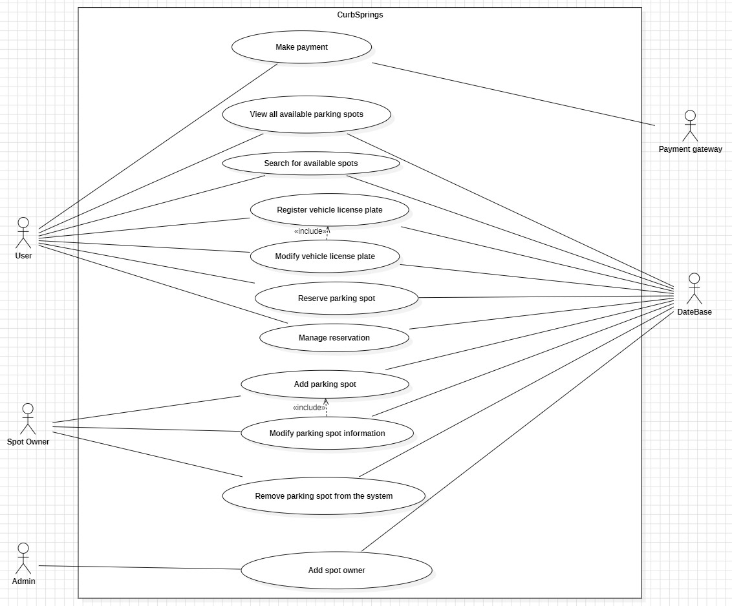

Figure 2.1 Διάγραμμα σεναρίων χρήσης CurbSprings

2.2 Feature 1: Reserve a parking spot

Feature: Reserve a parking spot

Background:

Given I am the user

Scenario:Succefully reserve a parking spot

When I select a parking spot

And I press the "Reserve spot" button

And the spot is available

Then the system should reserve the spot

And I should see the message "Spot Reserved!"

And I should be promted to enter the <reservation info>

|date|start time|duration|

And the <reservation info> should be added to the reservation

And I should see the message "Information saved!"

And I should return to the homepage

Scenario:Parking spot is occupied

When I select a parking spot

And I press the "Reserve spot" button

But the spot is occupied

Then I should see the message "Spot is full! Select a different spot."

And I should be able to select another parking spot

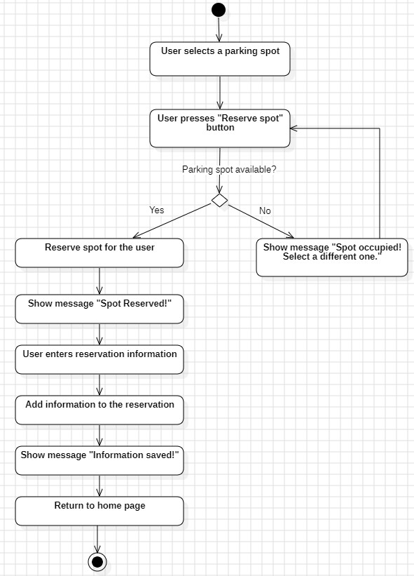

Figure 2.2 Διάγραμμα δραστηριοτήτων για το Feature Reserve a parking spot

2.3 Feature 2: Manage Reservation

Feature: Manage Reservation

Background:

Given that I am the user

And I have made a reservation

Scenario: Update Reservation

When I select to edit the reservation

Then I should be able to enter the <reservation info>

|date|start time|duration|

And the <reservation info> should be saved to the reservation

And I should see the message "Information updated!"

And I should be able to return to the homepage

Scenario: Delete Reservation

When I select to delete my reservation

Then the reservation should be deleted

And I should see the message "Reservation Deleted!"

And I should be able to return to the homepage

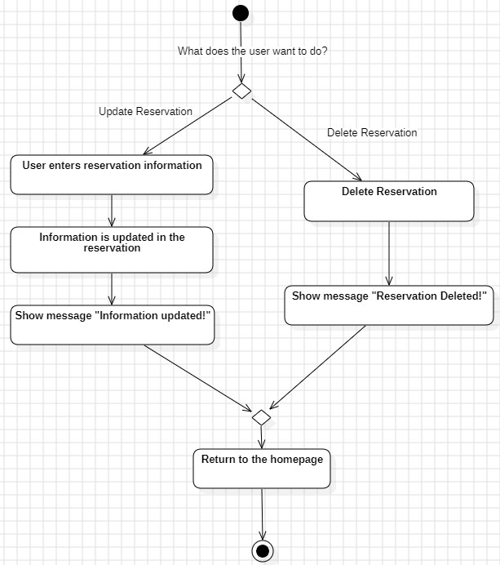

Figure 2.3 Διάγραμμα δραστηριοτήτων για το Feature Manage Reservation

2.4 Feature 3: Manage parking spots

Feature: Manage parking spots

Background:

Given that I am a spot owner

And I have added a spot

Scenario: Modify spot information

When I select to modify a spot

And I enter the <spot information>

|address|type|hasCharger|

Then the spot information should be updated

And I should see the message "Information updated!"

And I should be able to return to the homepage

Scenario: Remove parking spot

When I select to remove a spot

Then the spot should be removed from the system

And I should see the message "Spot Removed!"

And I should be able to return to the homepage

Scenario: Spot information is invalid

When I select to modify spot information

And I enter the <spot information>

|address|type|hasCharger|

But the spot information is inavlid

Then I should see the message "Invalid information!"

And I should be able to enter information again

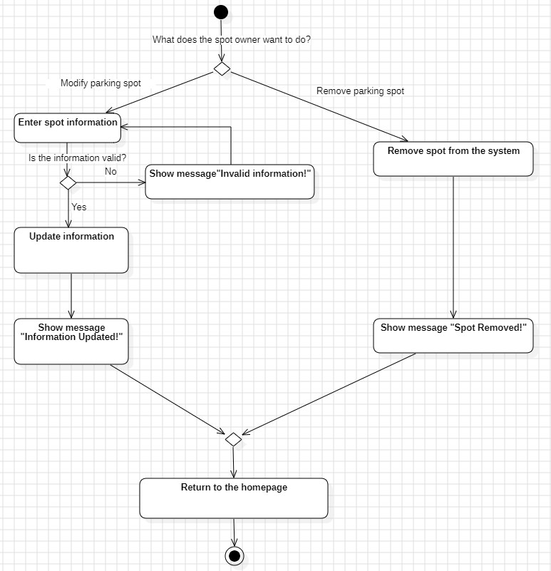

Figure 2.4 Διάγραμμα δραστηριοτήτων για το Feature Manage Parking Spots

2.5 Feature 4: View available parking spots

Feature: View available parking spots

Background:

Given that I'm the user

And I am on the homepage

Scenario: View available parking spots

When I press the "Available parking spots" button

And available parking spots exist

Then I am informed that the system searches for available parking spots

And I should see the message "Showing all available spots"

And I should see the <spot information> of available parking spots

|address|type|hasCharger|

And I should be able to return to the homepage

Scenario: Parking spots are occupied or non-existent

When I press the "Available parking spots" button

But all registered parking spots are occupied

Then I am informed that the system searches for available parking spots

And I should see the message "No available parking spots!"

And I should be able to return to homepage

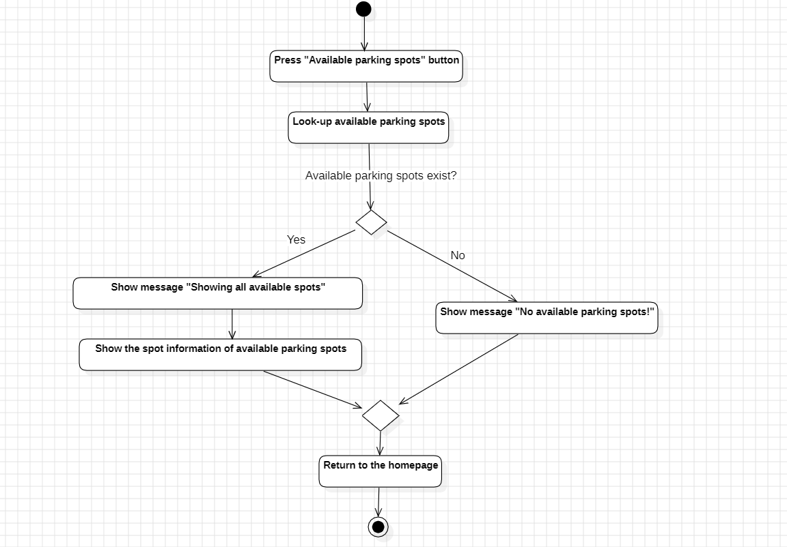

Figure 2.5 Διάγραμμα δραστηριοτήτων για το Feature View available parking spots

2.6 Feature 5: Search for available parking spots

Feature: Search for available parking spots

Background:

Given that I'm the user

And I am on the homepage

And available parking spots exist

Scenario: Successful search for available parking spots based on address

When I enter an <address> into the search bar

And I press the "search by address" button

And available parking spots near this address exist

Then I should see the message "We found some spots!"

And I should see the <spot information> of available parking spots near this address

|address|type|hasCharger|

And I should be able to return to homepage

Scenario: Failed search for available parking spots based on address

When I enter an <address> into the search bar

And I press the "search by address" button

But the parking spots near this address are occupied or non-existent

Then I should see the message "Failed search! Try another address."

And I should be able to enter an address again

Scenario: Successful search for available parking spots by type

When I press the "search by type" button

Then I should see all possible spot <type>

When I select type

And available parking spots of this selected type exist

Then I should see the message "We found some spots!"

And I should see the <spot information> of available parking spots of the selected type

|address|type|hasCharger|

And I should be able to return to homepage

Scenario: Failed search for available parking spots by type

When I press the "search by type" button

Then I should see all possible spot <type>

When I select type

But the parking spots of the selected type are occupied or non-existent

Then I should see the message "Failed search! Try another spot type."

And I should be able to search available spots by type again

Scenario: Successful search for available parking spots by charger availability

When I press the "Show only spots with charger" button

Then I should see all spots with charger

And available parking spots with charger exist

Then I should see the message "Showing spots with charger!"

And I should see the <spot information> of available parking spots with charger

|address|type|hasCharger|

And I should be able to return to homepage

Scenario: Failed search for available parking spots by charger availability

When I press the "Show only spots with charger" button

Then I should see all spots with charger

But the parking spots with charger are occupied or non-existent

Then I should see the message "No spots available with charger."

And I should be able to return to homepage

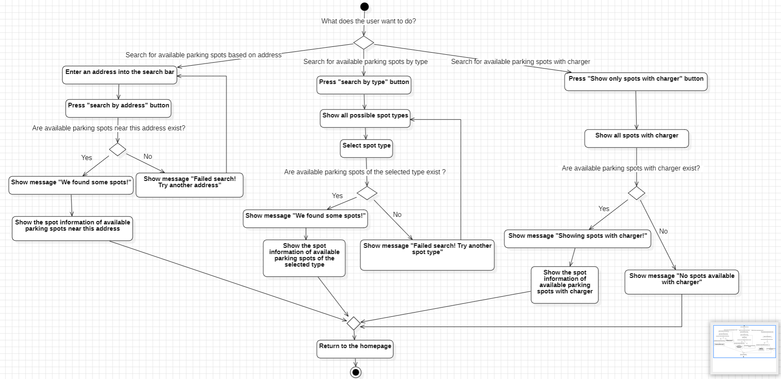

Figure 2.6 Διάγραμμα δραστηριοτήτων για το Feature Search for available parking spots

2.7 Feature 6: Add spot owner

Feature: Add spot owner

Background:

Given that I am the system administrator

And I am on the administration page

Scenario: Sucessfully add new spot owner

When I click the button "add new spot owner"

And I enter the <spot owner's information>

|name|surname|id number|E-mail|phone number|

Then I should be informed that the system is processing the information

And the information are correct

Then I should see the message "New spot owner added succesfully!"

And I should be able to return on the administration page

Scenario: Failed to add new spot owner

When I click the button "add new spot owner"

And I enter the <spot owner's information>

|name|surname|id number|E-mail|phone number|

Then I should be informed that the system is processing the information

But there is a mistake in the information of the new spot owner

Then I should see the message "Sorry. The information are invalid. Try again"

And I should be able to enter the information again

Εικόνα που περιέχει διάγραμμα, κείμενο, γραμμή, παράλληλα

Περιγραφή που δημιουργήθηκε αυτόματα

Figure 2.7 Διάγραμμα δραστηριοτήτων για το Feature Add spot owner

2.8 Feature 7: Add parking spots

Feature: Add parking spots

Background:

Given that I am a spot owner

Scenario: Add parking spot

When I select to add a parking spot

And I enter the <spot information>

|address|type|hasCharger|

And the spot doesn't already exist

Then the spot should be added to the system

And I should see the message "Spot added successfully!"

And I should be able to return to the homepage

Scenario: Parking spot already exists

When I select to add a parking spot

And I enter the <spot information>

|address|type|hasCharger|

But the spot exists already

Then I should see the message "Spot already exists!"

And I should be able to return to the homepage

Scenario: Spot information is invalid

When I select to add a parking spot

And I enter the <spot information>

|address|type|hasCharger|

But the spot information is invalid

Then I should see the message "Invalid information!"

And I should be able to enter information again

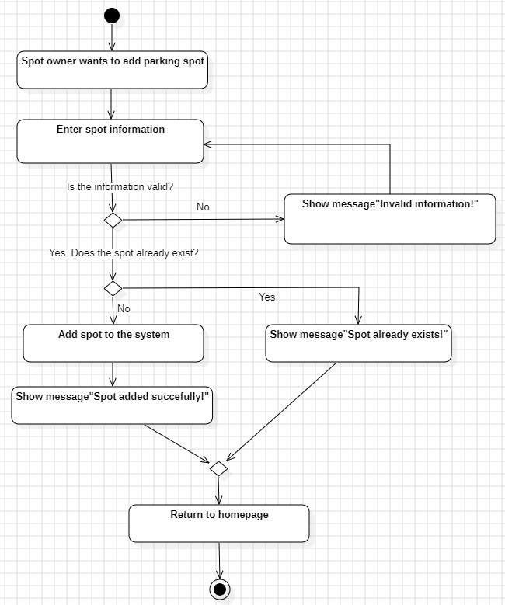

Figure 2.8. Διάγραμμα δραστηριοτήτων για το Feature Add parking spot

2.9 Feature 8: Make Payment

Feature: Make payment

Background:

Given that I am the user

And I have made a reservation

Scenario: Successful payment

When I have been charged an ammount for parking

And I want to pay

Then the system should redirect me to the payment gateway

And I should see the message "Thank you for parking!"

And I should be able to go to the homepage

Scenario: Failed payment

When I have been charged an ammount for parking

And I want to pay

Then the system should redirect me to the payment gateway

But the payment fails

Then I should see the message "Payment failed!"

And I should be able to try to pay again

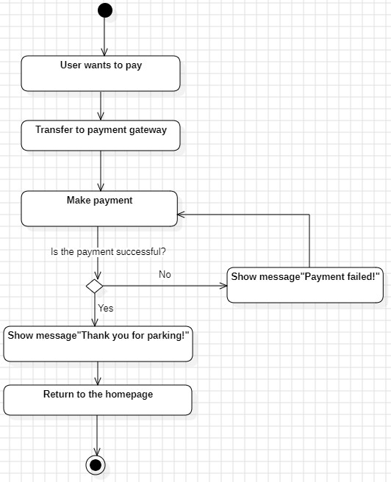

Figure 2.8 Διάγραμμα δραστηριοτήτων για το Feature Make Payment

2.10 Feature 9: Register vehicle license plate

Feature: Register vehicle's license plate

Background:

Given that I am the user

And I am on the homepage

Scenario:Succefully register a vehicle's license plate

When I sumbit a vehicle's <license plate>

|plate's name|'AKH1234'|

Then I should see the message "Succesful registration!"

And I should return to the homepage

Scenario:Duplicate registration

When I sumbit a vehicle's <license plate>

|plate's name|'AKH1234'|

But the vehicle's license plate has already registered

Then I should see the message "The registration already exists!"

And I should be prompted to submit a new registration

Scenario:Invalid registration

When I submit a vehicle's <license plate>

|plate's name|'AKH1234'|

But the vehicle's license plate is invalid

Then I should see the message "Invalid registration!"

And I should be prompted to submit a new registration

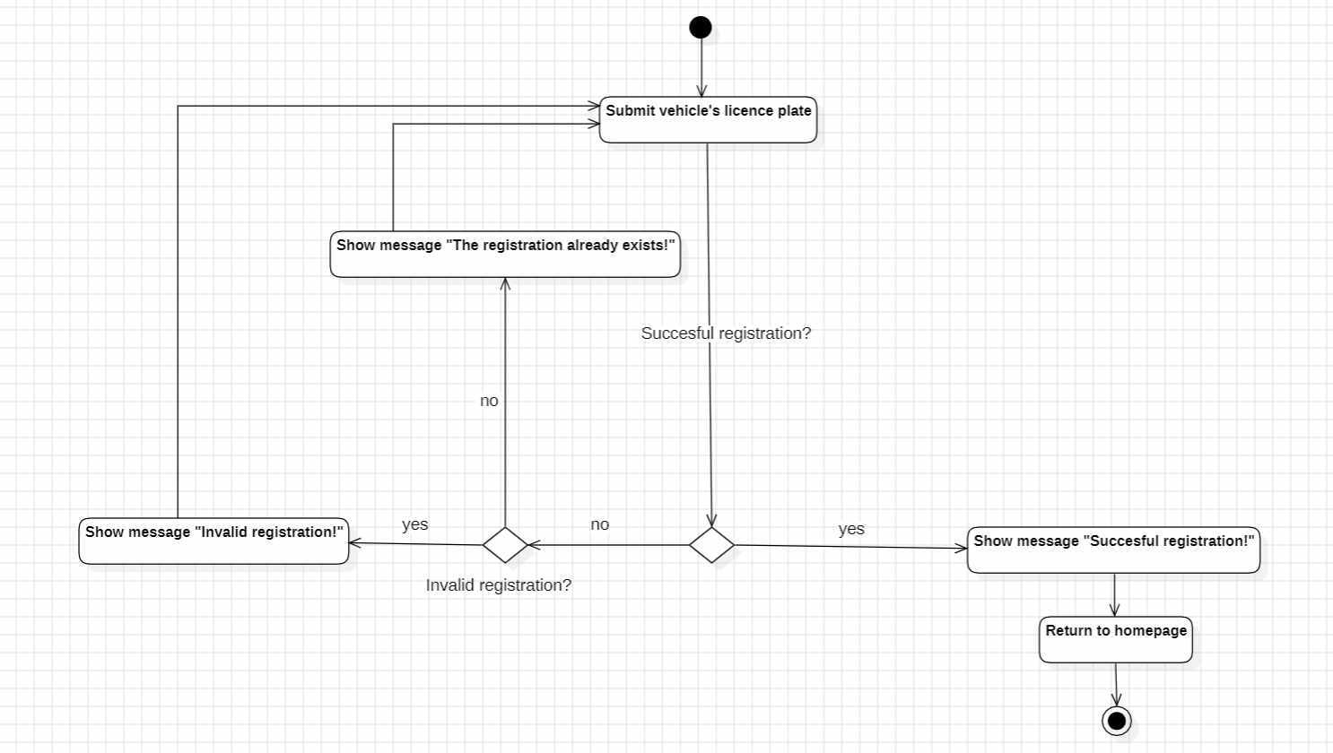

Figure 2.9 Διάγραμμα δραστηριοτήτων για το Feature Register vehicle license plate

2.11 Feature 10: Modify vehicle license plate

Feature: Modify vehicle's license plate

Background:

Given that I am the user

And I am on the homepage

And I have made a vehicle's license plate registration

Scenario:Checking the correct registration

Given my registered license plate is correct

When I select to modify my registered license plate

Then I should be able to view the registration

And I should be able to return to the homepage

Scenario:Successful correction of registered license plate

Given my registered license plate is wrong

When I select to modify my registered license plate

Then I should be able to view the registration

And I should be able to enter a new vehicle's <license plate>

|plate's name|'AKH1234'|

When I enter the licence plate

And this licence plate does not exist in the system and is valid

Then I should see the message "The license plate has been updated!"

And I should be able to return to the homepage

Scenario:The modified licence plate already exists

Given my registered license plate is wrong

When I select to modify my registered license plate

Then I should be able to view the registration

And I should be able to enter a new vehicle's <license plate>

|plate's name|'AKH1234'|

When I enter the licence plate

But this licence plate already exists in the system

Then I should see the message "The new licence plate already exists!"

And I should be prompted to enter a new licence plate

Scenario:The modified licence plate is invalid

Given my registered license plate is wrong

When I select to modify my registered license plate

Then I should be able to view the registration

And I should be able to enter a new vehicle's <license plate>

|plate's name|'AKH1234'|

When I enter the licence plate

But this licence plate is invalid

Then I should see the message "The new licence plate is invalid!"

And I should be prompted to enter a new licence plate

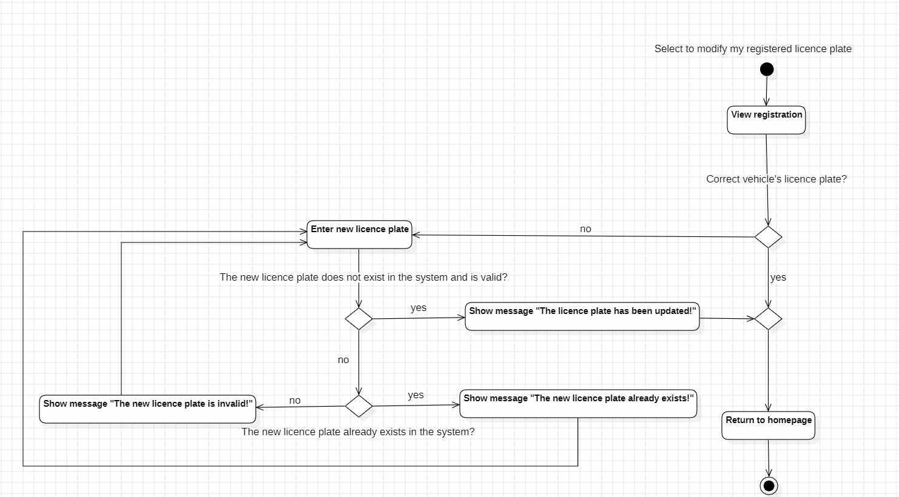

Figure 2.10 Διάγραμμα δραστηριοτήτων για το Feature Modify vehicle license plate

3 Επιδεικτικά γραφικά παράθυρα διεπαφής

3.1 Αρχική Οθόνη

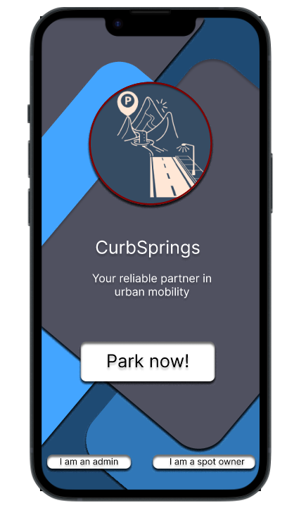

*Figure 3.1 Αρχική οθόνη με τα κουμπιά εισόδου στην εφαρμογή*

3.2 Κεντρική οθόνη

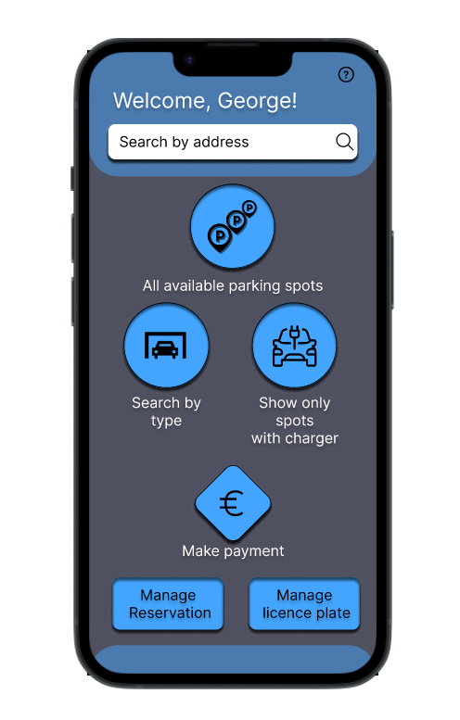

Figure 3.2 Κεντρική οθόνη χρήστη

3.3 Οθόνη όλων των διαθέσιμων θέσεων και αναζήτησης με τύπο

Figure 3.3.2 Οθόνη αναζήτησης θέσης με βάση τον τύπο

Figure 3.3.1 Οθόνη όλων των διαθέσιμων θέσεων

3.4 Οθόνη αναζήτησης με διαθεσιμότητα φορτιστή και αναζήτησης με διεύθυνση

Εικόνα που περιέχει κείμενο, κινητό τηλέφωνο, κινητή συσκευή, Συσκευή επικοινωνίας

Περιγραφή που δημιουργήθηκε αυτόματαΕικόνα που περιέχει κείμενο, κινητό τηλέφωνο, Συσκευή επικοινωνίας, κινητή συσκευή

Περιγραφή που δημιουργήθηκε αυτόματα

*Figure 3.4.1 Οθόνη αναζήτησης με Figure 3.4.2 Οθόνη αναζήτησης με βάση  
 βάση τη διαθεσιμότητα φορτιστή τη διεύθυνση*

3.5 Οθόνη πληροφοριών θέσης και οθόνη κράτησης

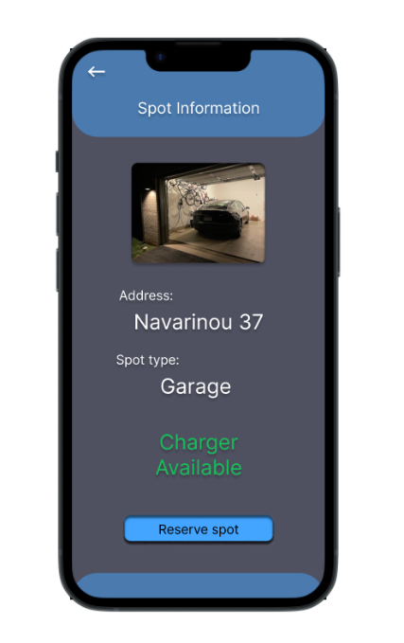Εικόνα που περιέχει κείμενο, κινητό τηλέφωνο, στιγμιότυπο οθόνης, κινητή συσκευή

Περιγραφή που δημιουργήθηκε αυτόματα

*Figure 3.5.1 Οθόνη πληροφοριών της θέσης Figure 3.5.2 Οθόνη κράτησης*

3.6 Οθόνη διαχείρισης κράτησης

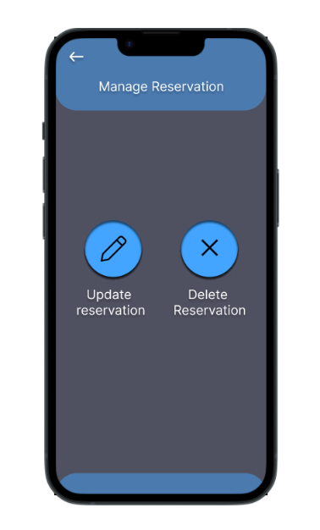

*Figure 3.6 Οθόνη διαχείρισης κράτησης*

3.7 Οθόνη τροποποίησης και οθόνη διαγραφής κράτησης

Εικόνα που περιέχει ηλεκτρονικές συσκευές, κείμενο, κινητό τηλέφωνο, γκάτζετ

Περιγραφή που δημιουργήθηκε αυτόματαΕικόνα που περιέχει κείμενο, κινητό τηλέφωνο, στιγμιότυπο οθόνης, κινητή συσκευή

Περιγραφή που δημιουργήθηκε αυτόματα

*Figure 3.7.1 Οθόνη τροποποίησης των Figure 3.7.2 Οθόνη διαγραφής κράτησης   
 πληροφοριών της κράτησης*

3.8 Οθόνη διαχείρισης πινακίδας οχήματος

Εικόνα που περιέχει κείμενο, κινητό τηλέφωνο, γκάτζετ, κινητή συσκευή

Περιγραφή που δημιουργήθηκε αυτόματα

Figure 3.8 Οθόνη διαχείρισης πινακίδας οχήματος

3.9 Οθόνη εισαγωγής και τροποποίησης πινακίδας οχήματος

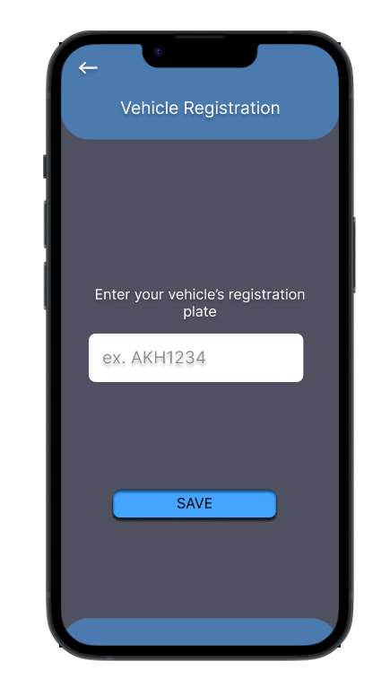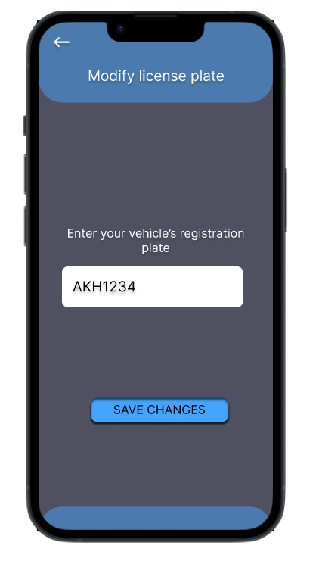

*Figure 3.9.1 Οθόνη καταχώρησης Figure 3.9.2 Οθόνη τροποποίησης   
 πινακίδας οχήματος πινακίδας οχήματος*

3.10 Οθόνη πληρωμής

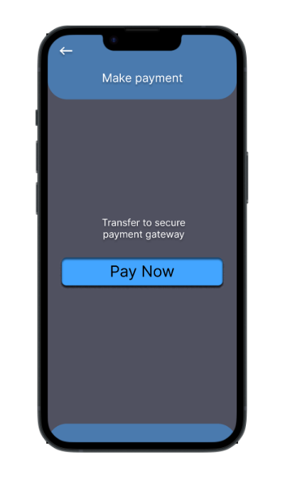

Figure 3.10 Οθόνη πληρωμής

3.11 Κεντρική οθόνη ιδιοκτήτη θέσης και οθόνη καταχώρησης στοιχείων θέσης

Εικόνα που περιέχει γκάτζετ, κινητό τηλέφωνο, κινητή συσκευή, Συσκευή επικοινωνίας

Περιγραφή που δημιουργήθηκε αυτόματαΕικόνα που περιέχει κείμενο, κινητό τηλέφωνο, στιγμιότυπο οθόνης, κινητή συσκευή

Περιγραφή που δημιουργήθηκε αυτόματα

*Figure 3.11.1 Κεντρική οθόνη Figure 3.11.2 Οθόνη καταχώρησης   
 ιδιοκτήτη θέσης στοιχείων θέσης*

3.12 Οθόνη τροποποίησης στοιχείων θέσης και αφαίρεσης θέσης

Εικόνα που περιέχει κείμενο, κινητό τηλέφωνο, στιγμιότυπο οθόνης, κινητή συσκευή

Περιγραφή που δημιουργήθηκε αυτόματαΕικόνα που περιέχει κείμενο, κινητό τηλέφωνο, Συσκευή επικοινωνίας, κινητή συσκευή

Περιγραφή που δημιουργήθηκε αυτόματα

*Figure 3.12.1 Οθόνη τροποποίησης Figure 3.12.2 Οθόνη διαγραφής   
 στοιχείων θέσης θέσης*

3.13 Κεντρική οθόνη διαχειριστή συστήματος και οθόνη καταχώρησης στοιχείων ιδιοκτητών

Εικόνα που περιέχει κείμενο, κινητό τηλέφωνο, γκάτζετ, κινητή συσκευή

Περιγραφή που δημιουργήθηκε αυτόματαΕικόνα που περιέχει κείμενο, στιγμιότυπο οθόνης, κινητό τηλέφωνο, κινητή συσκευή

Περιγραφή που δημιουργήθηκε αυτόματα

*Figure 3.13.1 Κεντρική οθόνη Figure 3.13.2 Οθόνη καταχώρησης   
 διαχειριστή συστήματος στοιχείων των ιδιοκτητών των θέσεων*

Παράρτημα I – Γλωσσάριο

Del*.x.x* Deliverable *x.x* (Παραδοτέο *x.x*)

ΛΑ-*xxxx* Λειτουργική Απαίτηση *xxxx*

ΜΛΑ-*xxxx* Μη Λειτουργική Απαίτηση *xxxx*

ΟΑ Ομάδα Ανάπτυξης

LTS Long Term Support (Μακροχρόνια Υποστήριξη - Αφορά τα Linux Ubuntu)

GDPR General Data Protection Regulation, Αφορά τον Κανονισμό της Ευρωπαϊκής Ένωσης 2016/679 για την επεξεργασία των δεδομένων Προσωπικού Χαρακτήρα

Παράρτημα IΙ – Ανοιχτά Θέματα

* **Προσθήκη Δυνατοτήτων στον Διαχειριστή συστήματος**

Ιδανικά ο διαχειριστής θα έπρεπε να μπορεί να αλλάζει τα στοιχεία των ιδιοκτητών, καθώς και να τους αφαιρεί σε περίπτωση παραβάσεων (θέση που δεν υπάρχει – η θέση είναι συνεχώς κατειλημμένη – κακή συμπεριφορά προς τους χρήστες κλπ.). Θα έπρεπε επίσης να μπορεί να έχει όλη την λειτουργία των ιδιοκτητών, καθώς και να διαχειρίζεται παράπονα χρηστών σχετικά με τις θέσεις ή και τους ιδιοκτήτες. Τα παραπάνω είναι εύκολα υλοποιήσιμα και δεν έχουν συμπεριληφθεί χάριν συντομίας της παρούσας εργασίας

* **Προσθήκη δυνατοτήτων στον χρήστη**

Ο χρήστης θα έπρεπε να μπορεί να προσθέσει θέσεις στα αγαπημένα και να δει το ιστορικό των κρατήσεων του. Ομοίως με πριν, η λειτουργικότητα αυτή δεν υλοποιήθηκε στα πλαίσια της εργασίας παρότι κάτι τέτοιο είναι εύκολο να υλοποιηθεί.

* **Συνεργασία με ιδιωτικά πάρκινγκ πολλών θέσεων**

Η εφαρμογή έχει ως κύριο σκοπό την βραχυπρόθεσμη ενοικίαση ατομικών ιδιωτικών θέσεων πάρκινγκ, τις ώρες που αυτά είναι κενά. Παρόλα αυτά ένα ιδιωτικό πάρκινγκ πολλών θέσεων θα ωφελούνταν καθώς μέσω της εφαρμογής δίνεται η δυνατότητα για κράτηση θέσεων για συγκεκριμένη ημερομηνία, ώρα και διάρκεια, κάτι που σημαίνει πως γίνεται καλύτερη διαχείριση των οχημάτων που σταθμεύουν.

* **Υποστήριξη πολλών τύπων οχημάτων**

Η παρούσα εφαρμογή έχει σκοπό να εξυπηρετήσει κυρίως αυτοκίνητα, καθώς και άλλους τύπους οχημάτων που κινούνται σε αστικό περιβάλλον και χρειάζονται πάρκινγκ. Θα μπορούσε να μπει υποστήριξη φορτηγών κάτω των 3.5 τόνων, φορτηγών άνω των 3.5 τόνων και λεωφορείων.

* **Διαχείριση πιθανών επικαλύψεων στις κρατήσεις**

Σε περίπτωση που κάποιος χρήστης παρκάρει σε θέση που δεν έχει κάνει κράτηση, ή κρατήσει την θέση πάρκινγκ πολύ παραπάνω από το αναμενόμενο, θα πρέπει να αφαιρείται το όχημα από την θέση πάρκινγκ, για την καλύτερη εξυπηρέτηση όλων των χρηστών. Θα ήταν επιθυμητή η συνεργασία με εταιρία που παρέχει φορτοεκφόρτωση και φύλαξη οχημάτων για την άμεση επίλυση τέτοιων ζητημάτων.